附件：附图示例

1.自学考试考生学位英语报名链接：

http://jxsd.jxjy.chaoxing.com/xs/xwwyksbk/towyksbmwjcsj

请认真填写个人信息，并上传近期免冠蓝底电子照片及身份证照片，请牢记设置的密码。

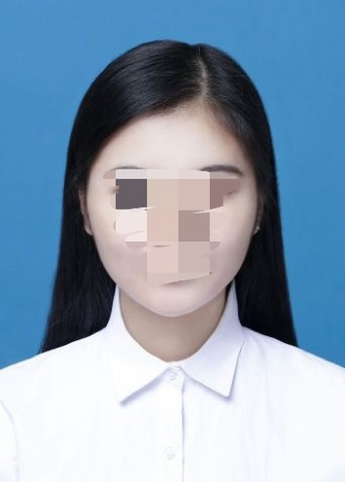
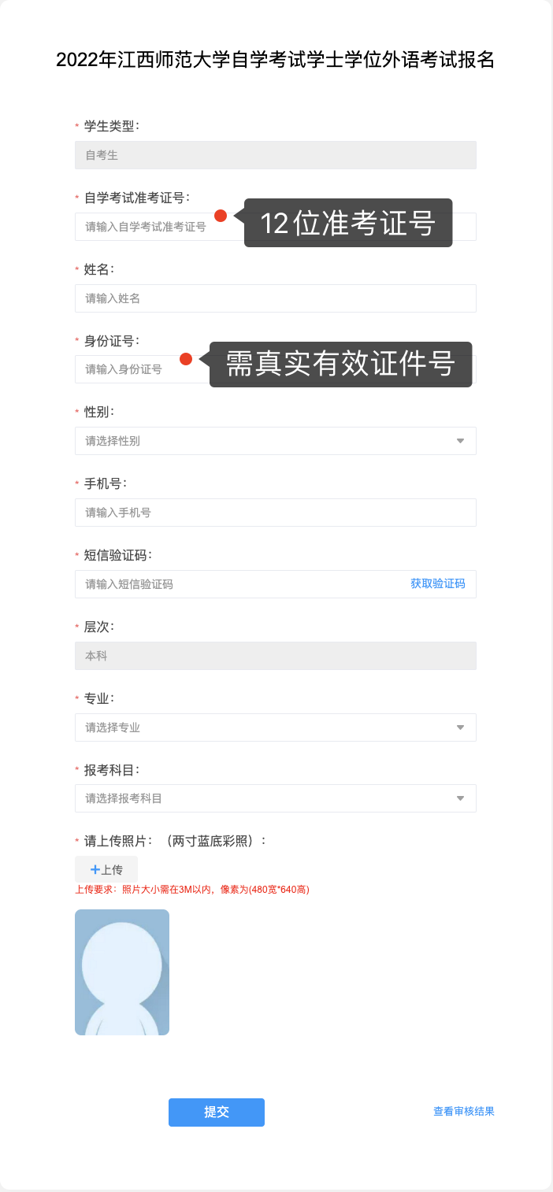电子照片样张
2.报名信息填写完成后，可在报名结束后查看报名审核结果：
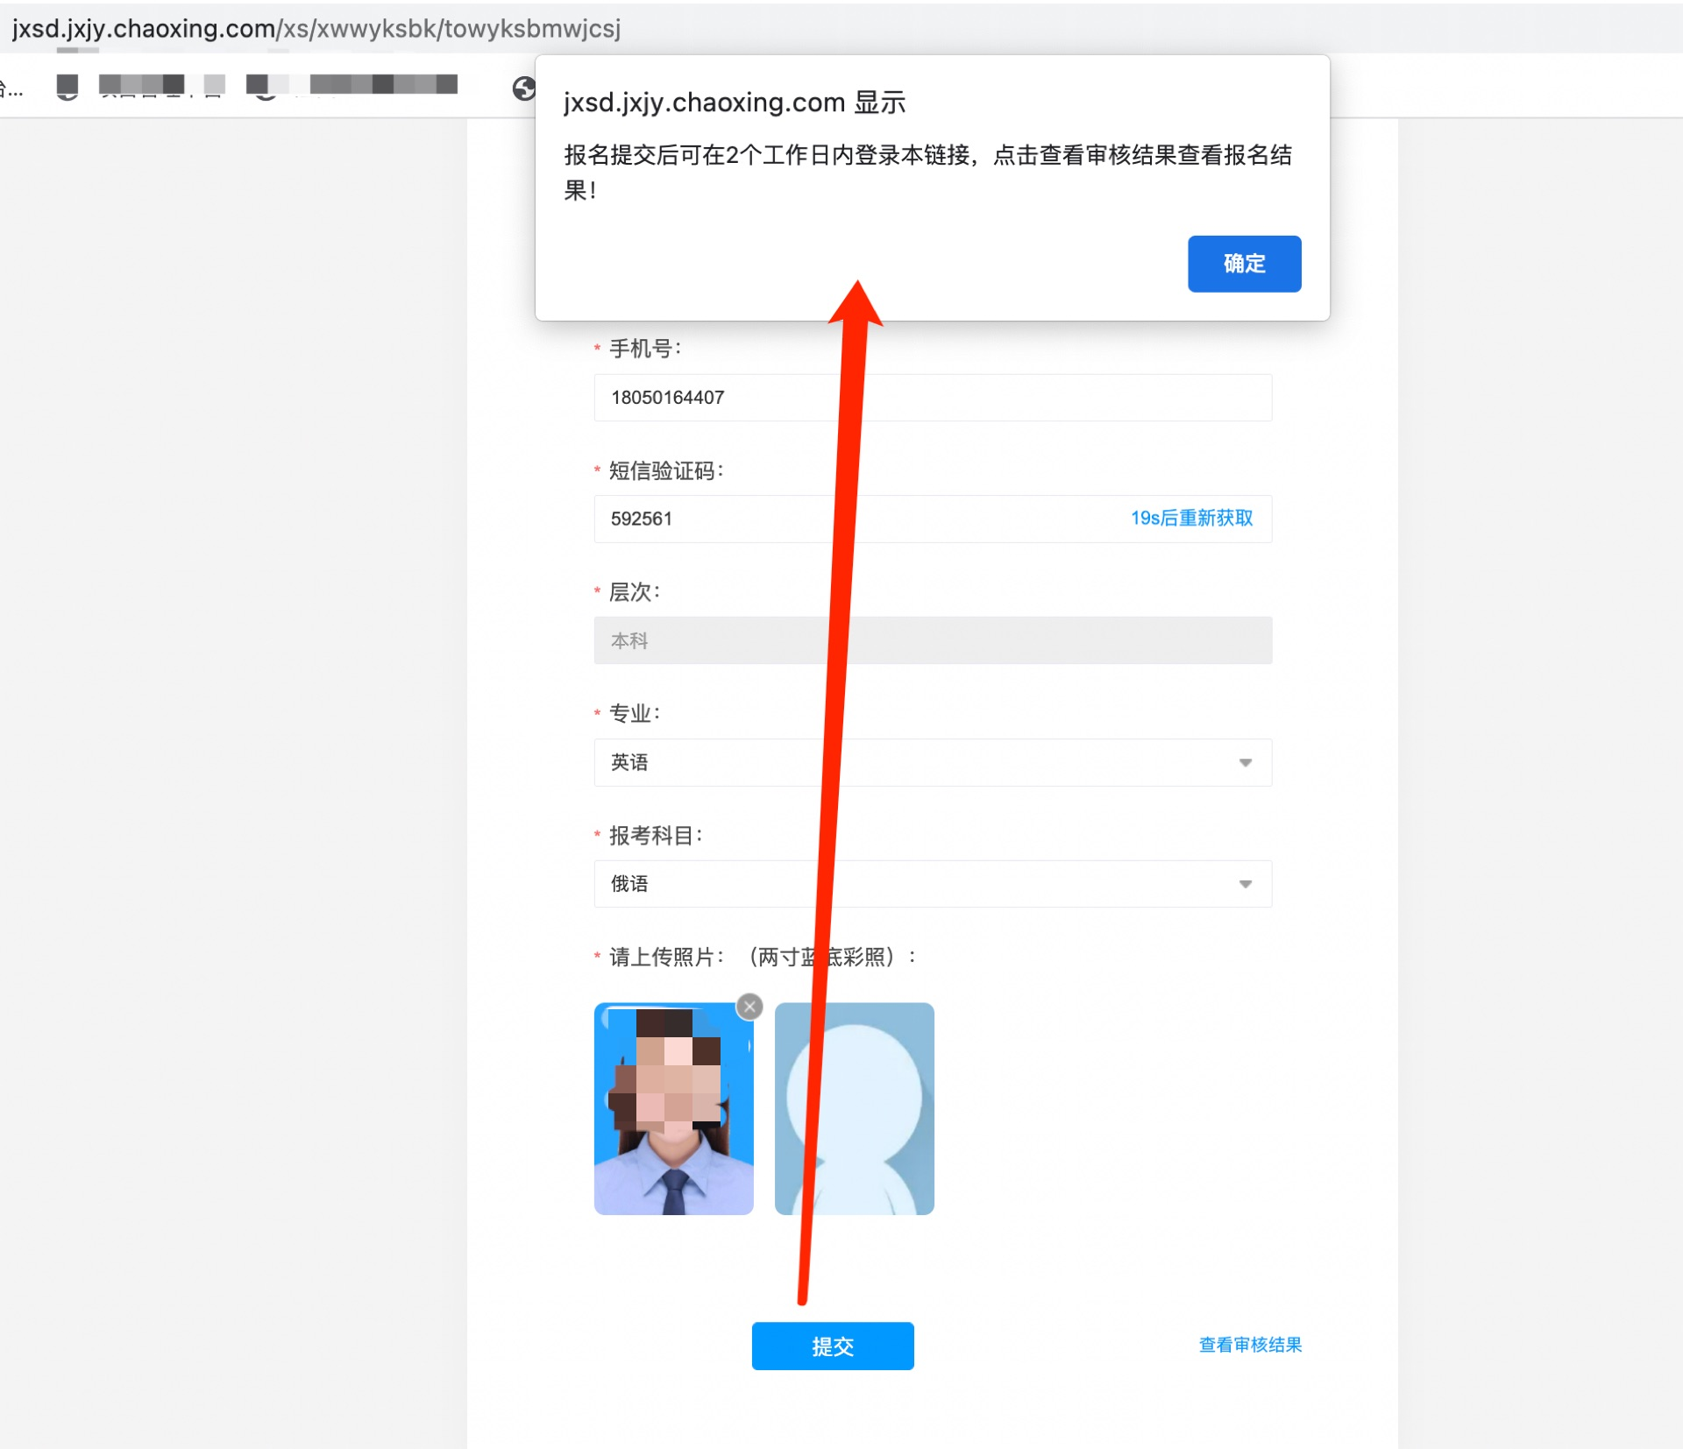

3.在报名结束前可撤回重新提交报名，报名后信息查看登录页面：http://jxsd.jxjy.chaoxing.com/xs/xwwyksbk/bkLogin

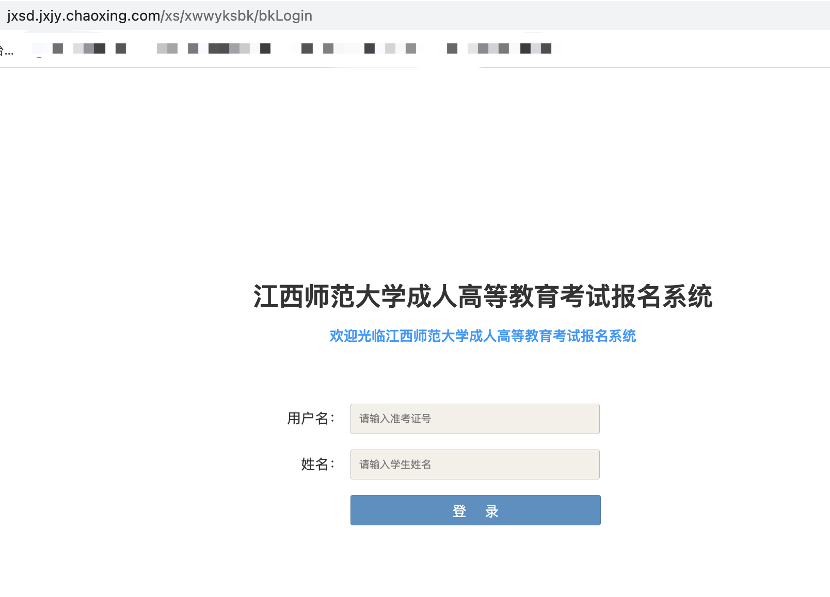

输入准考证号及姓名即可查看个人已填写内容：
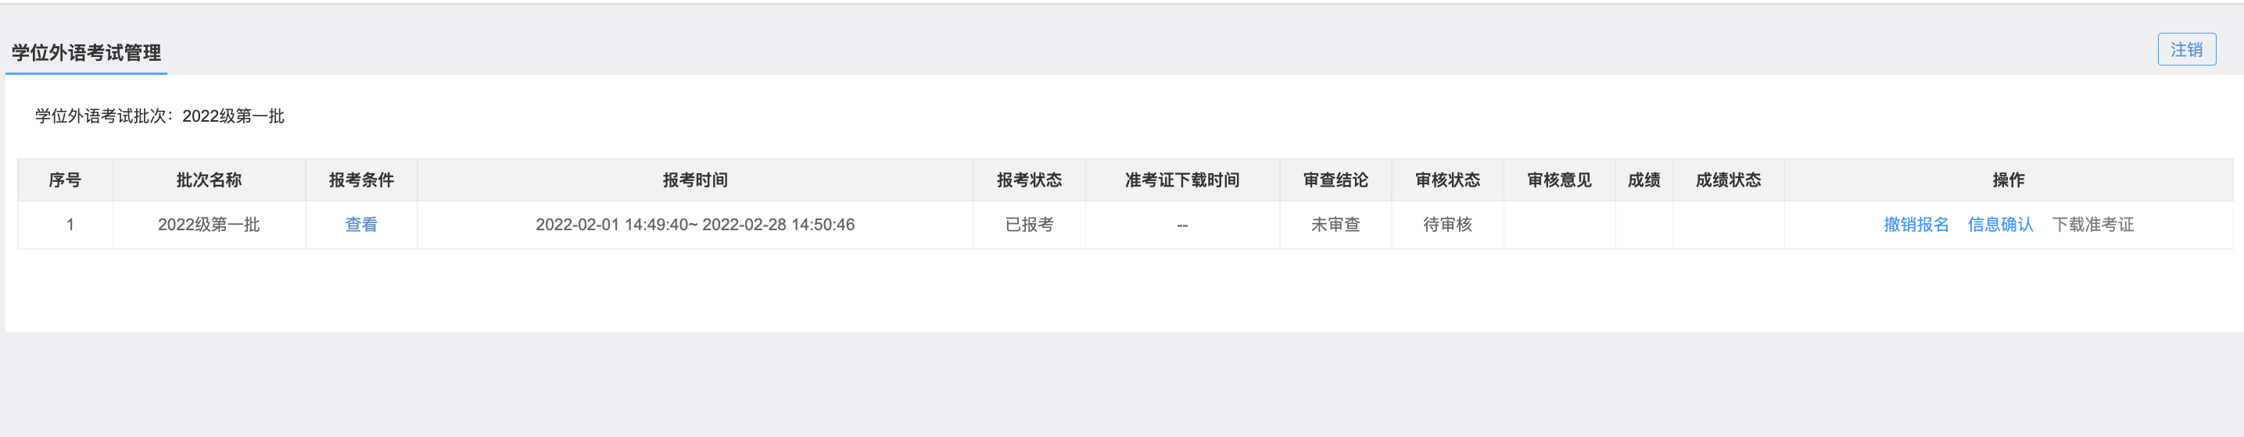

在报名结束前，可点击撤销报名，撤销后支持再次点击报名重新修改报名信息。
4. 2024年3月9日前江西省财税发送缴款码短信示例。
请考生收到缴款码后，尽快使用支付宝的赣服通完成缴费。



